【思维方式】
对不起，我不能让孩子不挑吃穿
（经管林文珊推荐，2016年9月21日）

推荐理由：往常的“鸡汤文”都是教导家长们要培养孩子形成不挑吃穿的良好风尚。但仔细想想，不挑吃穿给孩子带来的就是好的未来吗？在如今的到处讲究艺术和审美的社会环境下，不挑吃穿反而是妨碍孩子的发展。并不是说那种良好品德离我们远去，只是在适当的情形下做适当的事才是明智的选择。做好孩子的审美教养能够培养孩子的自信心，帮助ta建立良好的社会支持系统。积极正面的自身特点、适宜的养育环境，两者交替作用，可以有效帮助一个孩子减少压力影响。
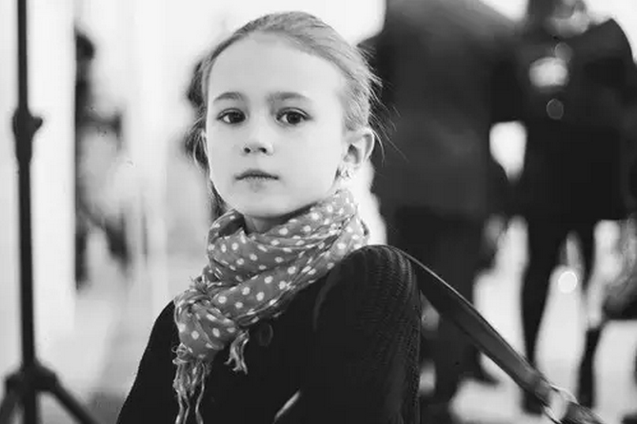
在朋友圈曾看到过这样一个段子：
以貌取人，绝对科学。性格写在唇边，幸福露在眼角。站姿看出才华气度，步态可见自我认知。表情里有近来心境，眉宇间是过往岁月。衣着显审美，发型表个性。职业看手，修养看脚。可“穷”会从全身散发出来，那些骗来的名牌穿戴再多也无法遮盖！
看起来有些绝对化，却也颇有道理。我赞同“衣着显审美”这句，也很支持宝爸宝妈们在经济条件允许的情况下，给自己的孩子穿上得体整洁的衣服，因为从小养成的审美，会影响他的一生。
01
美是永恒的竞争力，我们有责任给孩子一张不被怜悯的脸。
前段时间有个很火的视频，视频内容是同一个小女孩，穿着不同的衣服走在公共场合，测试人们的反应。
当小女孩穿着看起来整洁干净的衣服时，路人们会停下来跟她聊天，非常礼貌的问她是否需要帮助，小女孩得到了路人的关心与喜爱。
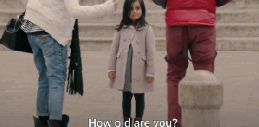
随后，工作人员把小女孩打扮成了一个衣衫褴褛、满脸灰尘的“小邋遢”，这样的她看起来比之前更加可怜。但是，当她孤独的站在路边，却没有一个人愿意停下来看她一眼。
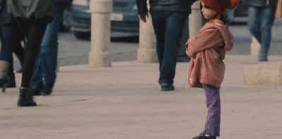
后来实验场所从室外转移到了餐厅，小女孩穿着花衣服独自走进一家餐厅，所有人看她的眼神里都充满了慈爱与温柔。
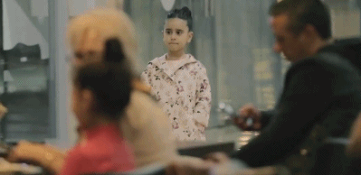
人们给她拥抱，跟她聊天，还会折纸飞机逗她开心。
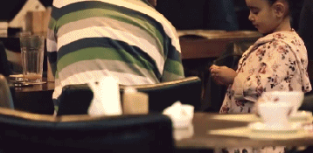
然而当小女孩再换上那身破烂装扮出现在餐厅里时，全世界仿佛变了一个样似地发生了翻天覆地的变，女人们把包拿的远远地，生怕被她给弄脏了。
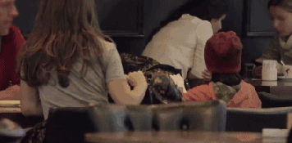
人们的态度全都发生了360度的大转弯，没有了和颜悦色的笑容，有的只是满脸的嫌弃与厌恶，大家把她推来推去，谁都不愿意搭理这个脏兮兮的流浪小女孩。甚至有人让服务人员将她赶出餐厅。
最后，小女孩因为太过委屈，伤心的跑出了餐厅，拍摄也被迫终止。小女孩哭着说：我觉得很难过，大家都叫我快走开。因为我的脸上有脏脏的烟灰和我穿着肮脏的衣服。
这是在告诉我们“人不可貌相”，但从另一个角度看：一个人的衣着外貌，动作神态，都在综合而复杂的共同营造着别人对他的看法。这种“以貌取人”，是不分年龄和地域的。
穿着破烂的孩子，看上去只有可怜和无助，哪怕只是短暂的表演，也难从小女孩的脸上看到属于孩子的无忧无虑的神采。
而穿着得体大方的孩子，却能通过他们的精神面貌传递出一个信息：我是有人关心有人爱的孩子，我的父母对我很负责任，同时也很用心的教我为人处世和社交礼仪，我有良好的教养，跟我沟通你可以很安心。
我们无法左右孩子的容貌，我们却能通过给孩子合适的打扮，给孩子一张不被怜悯的脸。
所谓合适的打扮，并不是要父母们给孩子穿上满身的名牌，戴上多么贵重的饰品，而是在保证孩子穿的干净得体的条件下，尽量让孩子的衣着更加有色彩感和审美情趣。
这不仅能够让孩子更加自信，而且当让孩子以一种整洁得体的形象出现，就是给了他一张赢得他人亲近和认可机会的名片。
02
你今天给孩子的审美教养，会融入进他明天的气质。
著名书画家徐悲鸿先生在孩子只有四岁时，开始教他们练字。
据他的三儿子，现任中国人民大学艺术学院院长的徐庆平回忆说，徐悲鸿会给他和他妹妹每人一本《张猛龙集联》，当时每天要写两页大字本，是对着字帖临摹。
他说，父亲之所以选择张猛龙碑帖给我和妹妹做教材，是期望我们能从中体悟到做人的品质，那种大度、开阔、坚实、雄强，父亲希望我们从小就学会欣赏壮美的东西。而这些，我在自己已过而立之年后才有了更为深刻的理解。为此我终生感激父亲。
可以说，徐悲鸿先生给孩子提供了良好的审美启蒙。孩子的审美敏感期常发生于2.5～5岁之间，这个时期的孩子，会本能地尝试用各种方式表达自己对美的理解和感悟，并且，他们也会执著地按照自己的“审美”标准来打造自己。而他们的审美标准，就是来自于成人世界。
所以我们常可以看到，这个年龄段的女孩子，会特别热衷于学妈妈化妆。她们会用口红涂嘴唇，用腮红涂满脸，会热衷于带各种各样的小首饰。而这个年龄段的男孩子，则可能比较容易抢其他孩子的东西。这并不是因为他不乖，而是他有了审美观，开始觉得他人的物品比自己的好看比自己的美。
如果宝爸宝妈们抓住这个时期，多让孩子接触美好的事物、美好的景象，比如带孩子感受自然之美，建筑之美、诗词之美、音乐之美、绘画之美，服饰之美甚至饮食之美，孩子就特别容易受到影响，养成良好的审美品位。
相反，如果我们没有给孩子建立一个正确的审美观，那么他以后想要补上这一课，学费就相当高昂了。
03
审美是条起跑线，越早重视越易赢。
徐庆平先生还在一次采访中提到了这样一件让他“受到极大震动”的事情：上世纪80年代，徐先生去欧洲求学，在到巴黎工作的第一个星期天便迫不及待地去探访了卢浮宫这座艺术殿堂。
当时，有一群七八岁的法国孩子和徐庆平先生一起进去，孩子们由一位戴眼镜的女老师领着去参观一间建筑模型展厅。进去的时候，他听到老师对孩子们说，“孩子们，你们要仔细看，然后，要给我讲讲，希腊罗马式建筑的美和哥特式建筑的美有什么不同？”
这次的经历让徐先生深切的感到，一个伟大的民族一定是一个懂得审美的民族。
他发现在欧洲国家，孩子们从小就有去观赏艺术活动的习惯，每到周末和假日，他们总是去看展览、听音乐会、欣赏演出。他们到任何一个新的地方去度假、休息，工作之余总是首选参观博物馆，而且是美术博物馆。
杨澜也曾讲过自己25岁时候在英国的一段经历：
她面试失败以后，披头散发穿着睡衣裹着外套就去了咖啡厅，咖啡厅里人很多，她被安排坐在一位像伊丽莎白女王一样尊贵和精致的英国老太太面前，老太太没有看她一眼，写了一张便签给她：洗手间在你左后方拐弯。
当杨澜再回到座位的时候，那个老太太已经离开了。那张留在铺了细柔的格子的餐桌上的便笺多了另一句漂亮的手写英文：“作为女人，你必须精致。这是女人的尊严。”
她想起自己面试被拒的理由是穿着随意，愤慨于对方的以貌取人，此刻却发现原来自己的邋遢，是对别人的不尊重。
看起来这是两件毫不相干的事情，但实际上却是一回事：我们常常会告诉孩子，内在美才是最重要的，能力才是最重要的，最好不要做与学习无关的事情，不要穿的跟别人不同。
而欧洲国家会告诉孩子们：生活中所有的美都是重要的，你周围的建筑风景，你的谈吐气质，你的衣着服饰，你本人，都是重要的，你都要去了解，都要去追求，都要去思考。
所以当有人说给孩子买那么多衣服，看那么多绘本、展览，到最后衣服还是会穿旧变小，绘本展览的内容他也不一定都记住，何必要浪费这笔钱的时候，我总是相信，那些故事那些风景那些感觉，都融入进了他的气质里。对于孩子来说，他是会长大，但是那些童年的美好不会腐坏，只会帮他照亮未来。
（推荐者注：本文来自微信公众号《壹心理》2016年9月20日；原注来源：微信公众号《成长树》2016年9月18日，作者：雨霏）
（注：学校关工网站刊发时间：2016年9月27日）

